IAAC

Método de inferencia:

Cómo es la lógica que implementamos para llegar a una conclusión

La salida de un sistema ejemplo aplica la salida de un motor a media , lo habitual es que un sistema reciba una señal concreta

En fuzzy según lo que elijamos puede tener distintas salidas

2 TIPOS DE FUZZY (MAMDANI Y SUGENO)

MAMDAMI: siempre trabaja con nº naturales por lo tanto es interpretable

SUGENO:Si la altura que quiero y el avión muy bajo , no necesito defuzzificar

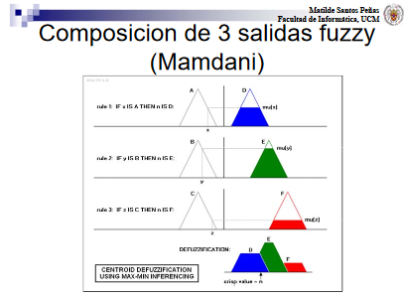

**CONTROL BORROSO:** organizado en reglas cuyas acciones están diseñadas para parecerse a las acciones de un operador humano

**¿Cuándo usar lógica fuzzy?**

* Procesos comlejos y mal definidos
* Constantes de tiempo relativamente altas (Ancho de banda)
* No existe modelo analítico y la identificación de un modelo experimental (lavadora )
* Experiencia de control por un ordenador humano disponible y puede expresar reglas lingüísticas

¿Qué aporta?

* Inteligencia para la toma de decisiones y la supervisión
* Experiencia del operador
* Controladores no lineales
* Tratamiento de la información imprecisaνTratamiento simple de sistemas complejos

Ventajas e inconvenientes

|  |  |
| --- | --- |
| **Ventajas** | **Inconvenientes** |
| No es necesario un modelo analítico del sistema | Difícil estudiar su estabilidad |
| Implementación simple (no conocimiento profundo de control) | Imprescindible un experto que suministre su conocimiento   * Difícil de obtener * Difícil de representar sin empobrecerlo * Incoherencia |
| Mantenimiento fácil, coste no elevado | Elevado número de parámetros (relacionados) |
| Potencia de procesamiento con un número reducido de variables y reglas | No metodología general de diseño |
| Acción de control suave y continua | No procedimientos sistemáticos de sintonía |
| Robustos |  |
| Integración con otras técnicas |  |

**¿Cómo se diseña?**

Buscar un conjunto de reglas de condiciones y acciones, es decir reglas de control que trabajen con las reglas lingüísticas de control

Conjunto de funciones de pertenencia para las variables de entrada y salida, triangulares y en los extremos trapezoidales

Aplicar la "AND" (típicamente min) y la "implicación difusa" (típicamente min) a cada regla, y obtener una función de pertenencia multi-variable para cada regla (relación difusa Ri)

Combinar (agregar) las relaciones Ri usando las conectivas borrosas (OR, típicamente, max) para obtener una relación multivariable borrosa total

**Ejemplo un refrigerador, aire acondicionado, ventilador, invernadero**

Defino variables que son entradas y salidas

Para cada variable defino los conjuntos borrosos

Ahora defino las reglas, una forma de trabajar con ellas es hacer una tabla

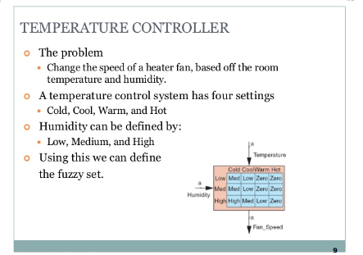

**Control PD-FUZZY**

La temperatura y humedad son control directo

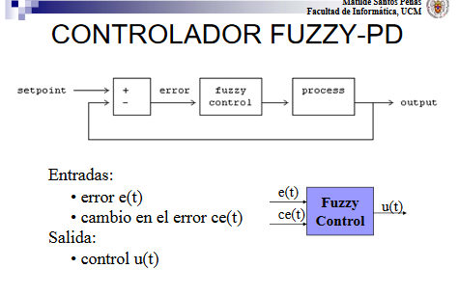

Para sacar info del error podemos sacar su derivada y su integral, un PI funciona mejor que un P

**Variables lingüísticas:** error, cambio de error(derivada del error), control(salida o acción de control) y Universo de discurso (dominio y rango)

**Conjuntos Borroso:**

* Etiquetas
  + P:positivo, Z:cero y N:negativo
* Funciones de pertenencia(MF)
  + Triangulares,trapezoidales y gaussianas
* Estrategias de fuzzificación
* Inferencia
* Estrategia de defuzzificación

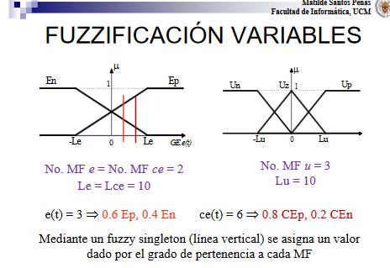

Primero las variables lingüísticas error

* conjuntos borroso funciones trapezoidales para valores negativos y positivas
  + Ejemplo para las positivas

l🡪 [-le,le]

le🡪[-le,te]

nu: función de pertenencia[-lu,lu]

* Las definiciones son arbitrarias, pero tienen que ser lógicas
* Para cambio en el error hay que reproducir lo mismo
* Y para la variable de salida se intenta que tenga más conjuntos borrosos de las salidas que de entrada para una mejor afinación, con funciones triangulares y defino las reglas

FUZZYFICACIÓN:

¿Cómo es este error, es positivo, negativo?

Esta se suele hacer con MANDAMI es decir trazar una línea vertical que en cierto modo es un conjunto fuzzy y lo denominamos singleton.

**REGLAS BORROSAS:**

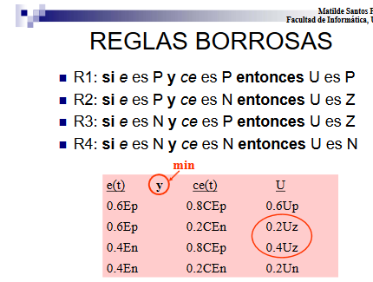+

**DEFUZZYFICACIÓN**

**La suma de los grados de pertenencia por los valores que definen a ese conjunto borroso**

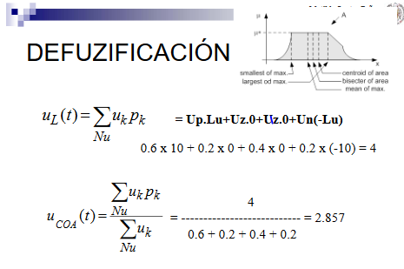

AGREGACIÓN

Cojo los mínimos y construyo el conjunto final

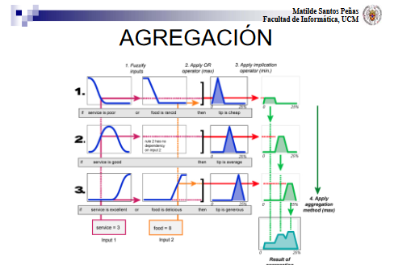

El resto está en las transparencias

**PRACTICA EN MATLAB**

DISEÑAR UN FUZZY PID para el sistema del puesto de laboratorio , lab 07 y puesto mengano

FLC(FUZZY CONTROLLER) en matlab



El fuzzy tiene de entradas tantas variables como flechas le metes, donde esta el error hay que meter la derivada del error y la integral del error

Fuzzy c

Ganancia🡪 Derivada MUX ganancia u

ganancia 🡪 error

ganancia i 🡪 integral

Las ganancias inicialmente a 1 , en MATLAB se llama fuzzy y abre un sistema MANDAMI , AMARIILO ENTRADA Y AZUL DE SALIDA.

Debajo hay un menú en donde nos dice el nombre fichero y su extensión en .fis(depende de las versiones hay que exportar el fichero al workspace para que simulink lo coja), cuando se abre el fuzzy controller hay que teclear el fichero .fis y utilizar AND para unir los antecedentes donde se puede elegir el min, producto etc y el OR …. hay un montón de opciones

La reglas son sencillas aparecen las varibles de entrada y salida que hemos definido ,

Las reglas tienen asignado un peso que es 1 por defecto pero en un momento determinado nos interesa que tenga menos para una determinada regla y se puede ver la salida del sistema

En edit se añaden variables (error, cambio error y la de salida control)

Exploras dentro de las tablas

El rango del error [-1,1] es importante para que funcione adecuadamente , saber cuales el rango de las variables de entrada poniendo un scoope en la parte del error , en la parte de la derivada y le pongo un scope y así también con la integral para poder ver los rangos, VER EL RANGO DEL CONTROL

Se juega con los rangos del error positivo y negativo, de forma trapezoidal y a jugar con la interfaz de MATLAB